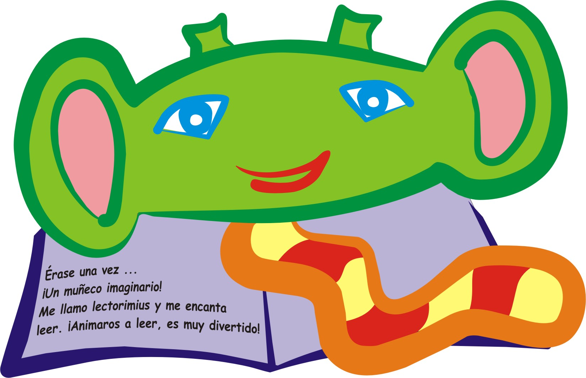

BIBLIOTECA
C.E.I.P. JUAN RAMÓN ALEGRE
ANDORRA (TERUEL)

JORNADAS DE PROMOCIÓN DEL LIBRO Y LA LECTURA
MAYO 2011

PROGRAMA DE ACTIVIDADES

Lunes 16 de mayo
A las 16:00 h. para 2º de Primaria.
Representación teatral “Caperucita Roja”. A cargo de los alumnos/as de 3º B
Poesía “Al olmo viejo” A. Machado. A cargo de los alumnos/as de 3º A.
(Están invitados todos los padres y madres de los alumnos/as de tercero de primaria)

Martes 17 de mayo
A las 15:30 h. para 3º de Primaria.
Visionado de presentaciones elaboradas por los alumnos/as de 5º B.

A las 16:15 h. para 4º de Primaria.
Visionado de presentaciones elaboradas por los alumnos/as de 6º A.

Miércoles 18 de mayo
A las 16:00 h. para 5º de Primaria.
Representación teatral “La selva Silba”. A cargo de los alumnos/as de 4º B.
Representación teatral “La controversia de los colores”. A cargo de los alumnos/as de 4º C.
(Están invitados todos los padres y madres de los alumnos/as de cuarto de primaria)

Jueves 19 de mayo
A las 16:00 h. para 1º y 2º de Infantil.
Representación teatral “La asamblea de los ratones”. A cargo de los alumnos/as de 2º B.
Taller de títeres.
(Están invitados todos los padres y madres de los alumnos/as de 2º B)

Viernes 20 de mayo
A las 16:00 h. para 3º de Infantil y 1º de Primaria.
Representación teatral “La asamblea de los ratones”. A cargo de los alumnos/as de 2º A.
Taller de títeres.
(Están invitados todos los padres y madres de los alumnos/as de 2º A)

OTRAS DE ACTIVIDADES

- XV Concurso Literario “Juan Ramón Alegre”
- Visita de los niños/as a la Feria del Libro.
- Exposiciones en la biblioteca y en el hall del colegio con los trabajos elaborados en este curso y en ediciones anteriores.
- Actividades de animación a la lectura en la nueva biblioteca del edificio de infantil
- Visita de los niños y niñas de infantil a las exposiciones, representaciones y talleres.

NOTA: Dentro del programa de actividades organizadas por la biblioteca municipal de Andorra la presentación del libro infantil “El viejo tambor”, el jueves 12 a las 18:30 h., va dirigida a niños/as de 6 años. Y el espectáculo “La magia en los libros”, el viernes 13 a las 18:30 h., va dirigido a niños/as de 6 a 10 años.

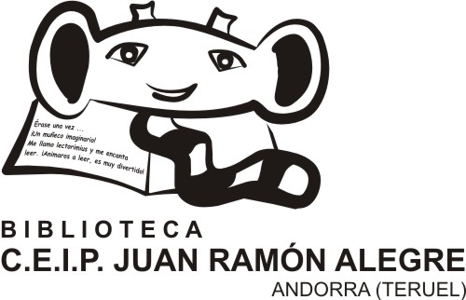

http://e-ducativa.catedu.es/44000465

